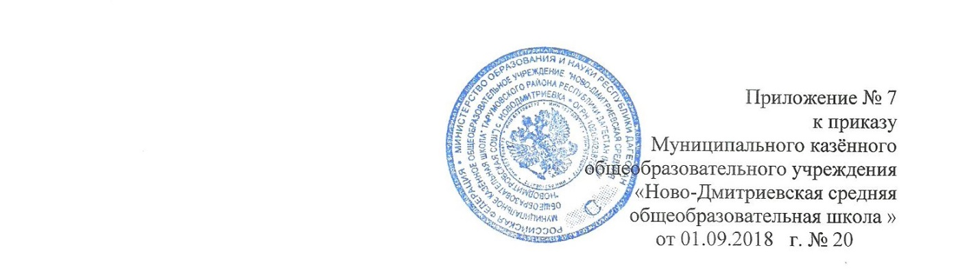

**Отзыв согласия на обработку персональных данных**

Наименование (Ф.И.О.) оператора

_________________________________________________

Адрес оператора

_________________________________________________

Ф.И.О. субъекта персональных данных

_________________________________________________

Адрес, где зарегистрирован субъект

персональных данных

_________________________________________________

Номер основного документа, удостоверяющего

его личность

_________________________________________________

Дата выдачи указанного документа

_________________________________________________

Наименование органа, выдавшего документ

Заявление

Прошу Вас прекратить обработку моих персональных данных в связи с

___________________________________________________________________________

(указать причину)

"__" __________ 20__ г. ____________ _____________________

(подпись) (расшифровка подписи